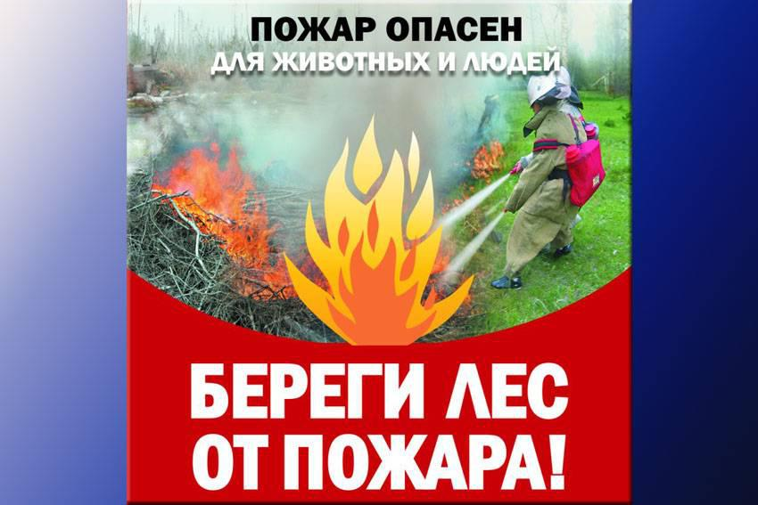
Что делать если произошел лесной пожар?

Все пожары в лесу начинаются из-за какой-то внешней причины. Часто случайная молния поджигает лес, но гораздо чаще — человек.
Самые типичные случаи возникновения лесного пожара:
– брошена горящая спичка, окурок;
– охотник выстрелил, пыж начал тлеть или загорелся;
– механизатор оставил в лесу промасленный обтирочный материал, заправлял технику без соблюдения правил ТБ, курил рядом с заправляемой машиной и т.д.;
– туристы, работники сельского хозяйства разводили костер в местах с подсохшей травой, на лесосеке с порубочными остатками, под кронами деревьев;
– кто–то выжигал траву на лесных полянах, прогалинах или стерню на поле около леса;
– осколок стекла, брошенного на солнечном месте, сфокусировал солнечные лучи как зажигательная линза;
– хозяйственные работы в лесу (корчевка взрывами, сжигание мусора, строительство дорог, электролиний, трубопроводов и т.д.) велись людьми, не готовыми посмотреть на свою деятельность как на источник постоянной опасности;
– природная аномалия.
Пожары в лесу бывают низовые, подземные (торфяные) и верховые. При низовых пожарах (это 90% всех случаев) горят нижние части деревьев, трава, валёжник, выступающие корни. Скорость распространения – от 1 до 3 метров в минуту, высота пламени – от полуметра до полутора метров. При скорости 3 – 4 метра в минуту пожар разрастается крупный за 10 – 14 часов. Верховой беглый пожар возможен при сильном ветре: огонь продвигается по кронам деревьев со скоростью от 5 до 100 и более метров в минуту. Ветер разносит горящие ветви и искры, которые поджигают лес за десятки метров впереди и создают новые очаги пожара.
Торфяные пожары движутся медленно, по несколько метров в сутки. Они особенно опасны неожиданными прорывами огня из подземного очага и тем, что кромка его не всегда заметна и можно провалиться в прогоревший торф. Поэтому при пожаре надо избегать торфяных болот, а при необходимости – двигаться по торфяному полю только группой, причём первый в группе должен проверять шестом почву, как при движении по тонкому льду. Признак подземного пожара – земля горячая, из почвы идёт дым.
Небольшой пожар (ширина кромки – до 1 километра) может за полчаса -час остановить группа из 3 – 5 человек даже без специальных средств. Например, веником из зеленых ветвей, молодым деревцем (1,5 – 2 метра), мешковиной, брезентом или одеждой сбивая пламя. Огонь надо захлёстывать, сметать в сторону очага пожара, небольшие языки пламени затаптывать ногами.
Ещё один распространённый приём – забрасывать кромку пожара землёй. Сначала, взяв на лопату грунт, им надо сбить пламя, затем сделать сплошную полосу из грунта толщиной несколько сантиметров и шириной до полуметра. Один человек за полчаса может таким образом засыпать около 20 метров кромки пожара.
Если вы наткнулись в лесу на небольшой пожар, надо принять немедленно меры, чтобы остановить его и одновременно, если есть возможность, послать кого-то в ближайший населённый пункт или лесничество за помощью.
При любом стихийном бедствии население обычно привлекается к защитным работам. Во время крупного лесного пожара это почти поголовная война местного населения с огнём. Запрещается привлекать к борьбе с пожаром только детей и подростков, беременных женщин и кормящих матерей. В зоне бедствия начинают действовать особые законы административного управления, которые позволяют использовать все силы и технику для тушения огня.
Если вы входите в группу по тушению лесного пожара, необходимо знать, что и как будет происходить (тактика тушения), знать места укрытия и пути к ним. Необходимо одеться в защищающую одежду (при возможности людям раздаётся спецодежда, противогазы, каски, противодымные маски). В каждой группе должен быть проводник, хорошо знающий местность. Если видимость в зоне задымления меньше 10 метров, входить в неё нельзя.
Разумеется, борьбой с лесными пожарами в первую очередь занимается государственная служба, у которой есть собственные авиабазы, пожарно-химические станции, дозорно-сторожевая служба и т.д. Крупные силы и техника, применяющаяся профессионалами, может концентрироваться в одном месте области.
Главные методы тушения больших пожаров: устройство на пути огня заградительных полос и канав (техникой или взрывами), пуск встречного огня (отжиг), тушение горящей кромки водой или химическими веществами (в том числе и с самолётов), искусственно вызываемый дождь (обработка кучевого облака пиропатронами с самолёта или ракетами с земли).
Как выходить из зоны лесного пожара?
Если вы не можете бороться с огнём, в большинстве случаев от него достаточно уйти: скорость пешехода – больше 80 метров в минуту, низового пожара 1 – 3 метра. Идти нужно в наветренную сторону, перпендикулярно кромке пожара, по просекам, дорогам, полянам, берегам ручьёв и рек. При сильном задымлении рот и нос нужно прикрыть мокрой ватно-марлевой повязкой, полотенцем, частью одежды.

Соблюдайте меры безопасности при посещении лесов!
Берегите себя и своих близких!

ОГПС Всеволожского района напоминает:

при возникновении любой чрезвычайной ситуации или происшествия необходимо срочно звонить в службу спасения по телефонам "01" .
Владельцам мобильных телефонов следует набрать номер "101", "112"

